Схема одномандатных избирательных округов для проведения выборов
депутатов Совета Амбарнского сельского поселения

Номер избирательного округа | Описание границ избирательного округа | Число избирателей
1 | В округ входит часть территории Амбарнского сельского поселения:  станция Боярская;  часть территории поселка Амбарный:  улицы:Ленина (дом №27), Новая. | 100
2 | В округ входит часть территории Амбарнского сельского поселения:  часть территории поселка Амбарный:  улицы: Железнодорожная (дома с начала улицы по дом №8 включительно и дома №33, 35), Гористая, Ленина (все дома, кроме дома №27), Поселковая, Школьная. | 101
3 | В округ входит часть территории Амбарнского сельского поселения:  часть территории поселка Амбарный:  улицы:Железнодорожная (дома с дома №13 по дом №18 включительно и дома с дома №20 по дом №32 включительно), Лесная. | 101
4 | В округ входит часть территории Амбарнского сельского поселения:  часть территории поселка Амбарный:  улицы: Железнодорожная (дома с дома №9 по дом №12 включительно и дом №19), Набережная, Северная, Советская (дома с дома №45 включительно до конца улицы);  переулок Набережный. | 101
5 | В округ входит часть территории Амбарнского сельского поселения:  часть территории поселка Амбарный:  улицы: Железнодорожная (дома с дома №36 до конца улицы), Советская (дома с начала улицы по дом №44 включительно). | 101
6 | В округ входит часть территории Амбарнского сельского поселения:  часть территории поселка Энгозеро:  улица Н.П.Жигалова (дома №21, 26, 28, 29). | 84
7 | В округ входит часть территории Амбарнского сельского поселения:  часть территории поселка Энгозеро:  улицы: Василеостровская, М.А. Парахина, Н.П.Жигалова (дома с начала улицы по дом №3 включительно). | 83
8 | В округ входит часть территории Амбарнского сельского поселения:  часть территории поселка Энгозеро:  улицы: Новая, Советская, Школьная (дома с дома №3 по дом №37 включительно). | 84
9 | В округ входит часть территории Амбарнского сельского поселения:  часть территории поселка Энгозеро:  улицы: Н.П.Жигалова(дома с дома № 5 до конца улицы, кроме домов №21,26,28, 29), Школьная (дом №1) | 84
10 | В округ входит часть территории Амбарнского сельского поселения:  часть территории поселка Энгозеро:  улицы: Верхняя, Лесная, Пионерская, Школьная (дома с дома №40 до конца улицы). | 83

Графическое изображение схемы одномандатных избирательных округов, образованных для проведения выборов депутатов Совета Амбарнского сельского поселения

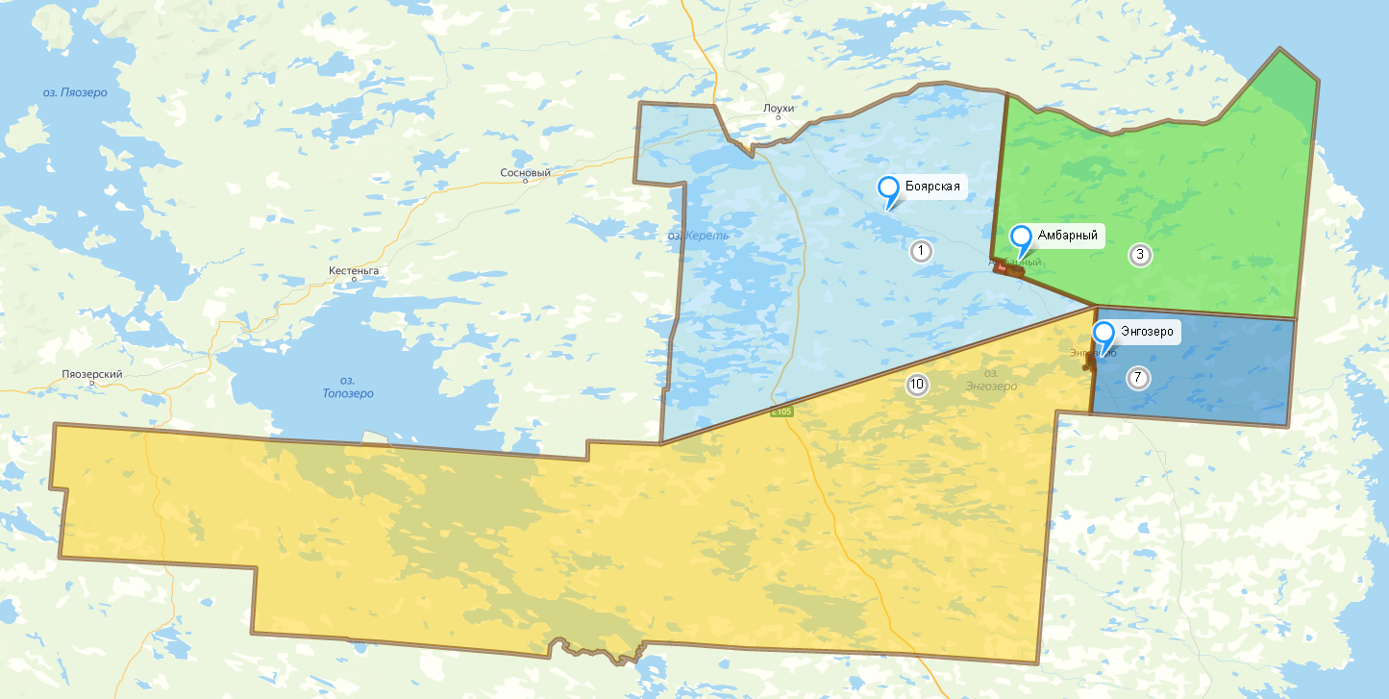
пос. Амбарный  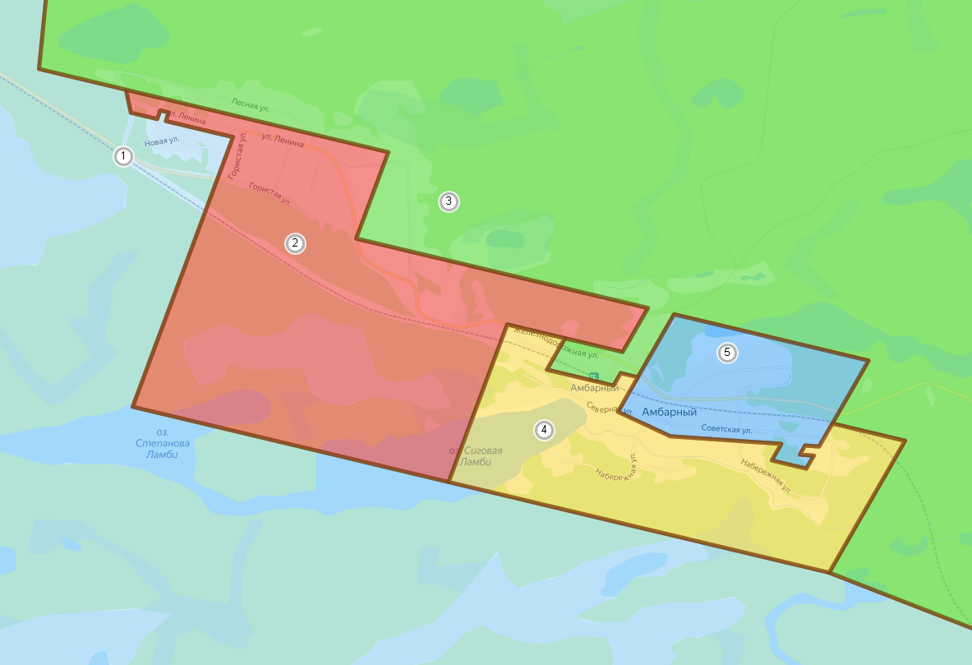  Условные обозначения:  - номер одномандатного избирательного округа | пос. Энгозеро  